***«Как избежать дисграфию***

***у дошкольников с ОНР»***

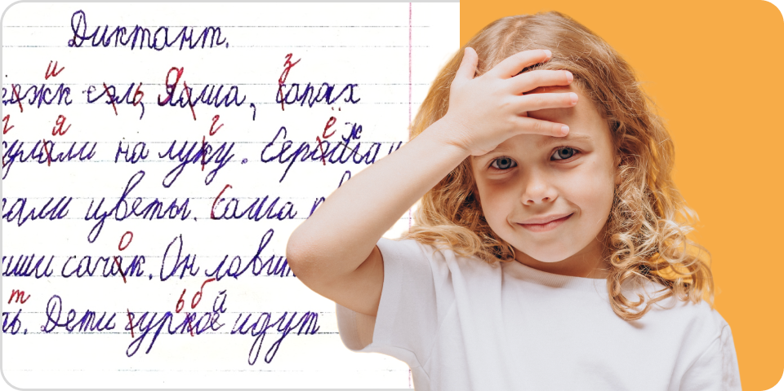

Подготовил:учитель-логопед

Стрючкова П.С

В настоящее время наиболее часто встречающийся речевой диагноз у дошкольников - общее недоразвитие речи, что говорит о недоразвитии всех систем речи, в том числе и фонематической системы, полноценное развитее которой служит основой для обучения чтению и письму.

***Дисграфия****- это нарушение письма, проявляющееся в замене или пропуске букв, слогов, слов; соединении слов в предложении или неправильном их разделении и других видах. Если говорить простым языком, то ребёнок делает непонятные, повторяющиеся ошибки на письме, которые не устраняются без специальной коррекционной работы с логопедом.*

П*ри полноценном развитии фонематической системы, ребенок старшего дошкольного возраста должен уметь определять следующее:*

- какие именно звуки (фонемы) входят в состав слова;

- сколько всего звуков в слове;

- какова последовательность звуков в слове (какой звук первый, второй, третий и т. д.);

- каково место каждого звука в слове по отношению к другим звукам этого слова.

Отсутствие данных умений у ребёнка, поступающего в школу, является предпосылкой для возникновения у него, во время школьного обучения, дисграфии на почве несформированности фонематического анализа и синтеза. Единственно правильный путь "борьбы" с данной формой речевой патологии – выявление и устранение предпосылок дисграфии в дошкольном возрасте.

***Работа по формированию фонематических процессов ведётся в следующей последовательности:***

***I этап.*** Формирование фонематического слуха.

Развитие навыка узнавания неречевых звуков;

Различение одинаковых звукокомплексов по высоте, силе, тембру;

Различение слов близких по звуковому составу;

Дифференциация фонем;

Дифференциация слогов.

***II этап.***Развитие навыков звукового анализа и синтеза.

Определение порядка звуков в слове;

Выделение отдельных звуков из состава слова;

Различение звуков по их качественным характеристикам (гласный-согласный, глухой – звонкий, твёрдый – мягкий);

Построение моделей (схем) слов.

|  |  |  |  |
| --- | --- | --- | --- |
| ***«Гласный звук услышат ушки, мяч взлетает над макушкой».***  Взрослый произносит звуки, ребёнку необходимо поднять мячик над головой, как только он услышит гласный звук. | ***«Мячик поймал, звук назвал»***  Взрослый бросает мяч, называя слово, ребёнку необходимо назвать первый или последний звук в слове (в зависимости от задания) и вернуть мяч логопеду. | ***«Сигнальщики»***  Взрослый произносит слова, ребёнок показывает зелёный сигнал, если слышит заданный твёрдый звук и зелёный, если мягкий. | ***«Подари картинки»***  Ребёнку даётся задание раздать картинки в названии которых есть любимые звуки персонажей.  (Н. р. - Лошадке со звуком «Л», Рычалке со звуком «Р»). |
| ***«Отправь картинки в путешествие»***  Ребёнок располагает картинки в вагонах паровозика в зависимости от позиции заданного звука в слове. Если звук стоит в начале слова – то картинка помещается в первый вагон, в середине – во второй, в конце – в последний. | ***«Собери ромашку»***  Ребёнку необходимо собрать лепесточки для цветка, но только те, на которых есть картинки, в названии которых есть заданный звук. | ***«Собери яблоки в корзину»***  Ребёнку необходимо положить в корзину только те яблоки, на которых есть картинки в названии которых есть заданный звук. | ***«Построй дом»***  Ребёнку предлагается построить из кубиков дом, но для постройки выбирать только те кубики, на которых картинки в названии которых есть необходимый звук. |
| ***«Наряди ёлочку»***  Ребёнку предлагается нарядить ёлочку, выбирая украшения с заданным звуком. | ***«Рыбалка»***  Ребёнок ловит только тех рыбок на которых есть картинки в названии которых есть нужный звук. | ***«Рассели картинки»***  Ребёнок располагает картинки в зависимости от позиции заданного звука в слове. | ***«Замок звуков».***  Ребёнок расселяет картинки в башни замка в зависимости от того какой гласный звук он слышит в названии картинки. |

***«Игры и упражнения для устранения  предпосылок дисграфии»***